Приложение 2

к письму ГАУ СО РЦОКО
от 16 февраля 2017г. № 35
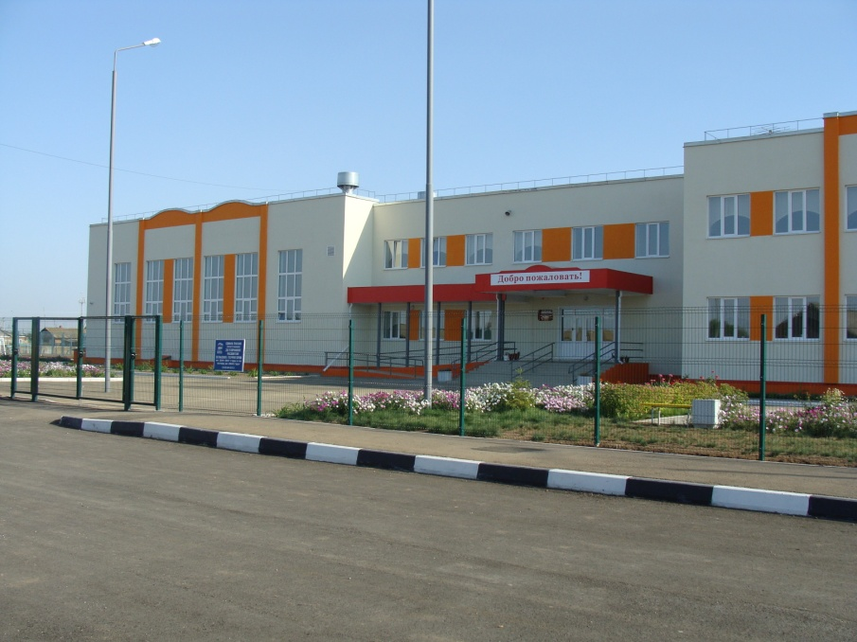
Визитная карточка: 228023
Полное наименование: Муниципальное бюджетное общеобразовательное учреждение «Средняя общеобразовательная школа с. Кочетное Ровенского муниципального района Саратовской области»
Учредитель: Ровенская районная администрация Ровенского муниципального района Саратовской области
Контингент обучающихся: (заполнить таблицу)
Уровень (ступень) образования | Количество классов | Количество обучающихся | Режим обучения (количество дней в неделю)
Дошкольный уровень | 2 группы | 40 воспитанников | 5 дней
Начальное 1-4 классы | 4 | 78 | 5 дней
Основное 5-9 классы | 5 | 84 | 5 дней
Среднее (полное)  10-11(12) классы | 2 | 12 | 5 дней

Педагогический состав: всего: 22,
высшая квалификационная категория: 5,
первая квалификационная категория:10;
отраслевые награды: «Отличник просвещения» -1
награждены Грамотой РФ-1

Режим работы ОО:

№ | Наименование мероприятий | Время | Продолжит.
 | Начало работы: - учителей, ведущих 1 урок | 8.45 | 9.00
 | Прибытие учащихся в школу | 8.30 | 9.00
 | Подготовка к уроку | 8.50 | 9.00
 | Учебные занятия (1 смена): | 9.00 | 4-7 часов
 | Учебные занятия (1 классы): | 9.00 | 1четверть 9.00-11.35  2 четверть 9.00-12.40 3,4четверть 9.00-12.45
 | Учебные занятия (2 смена): | - | -
 | Неаудиторная работа: | 15.00 | 17.00
 | Работа ГПД (начальная школа) | 11.00 | 17.00
 | Совещания, педсоветы:  -информационно-методическое совещание при директоре;  - педсоветы | 1 раз в месяц  1 раз в четверть | 40 мин  60 - 90 мин
 | Планерка администрации | 8.30 | 30 мин
 | Работа школьной библиотеки | 9.00 | 15.00
Реализация профильного обучения: универсальный профиль
Историческая сводка: Кочетновская средняя школа основана в 1928 году, свою историю отсчитывает с 1956 года. Первоначально это была семилетняя школа.
С 1961 года школа – восьмилетняя, а с 1973 года – средняя. В 2002 году Кочетновская средняя школа переименована в Кочетновскую среднюю общеобразовательную школу. В 2004 году Кочетновская средняя общеобразовательная школа переименована в Муниципальное бюджетное общеобразовательное учреждение «Средняя общеобразовательная школа с. Кочетное Ровенского района Саратовской области» В 2011 году Муниципальное бюджетное общеобразовательное учреждение «Средняя общеобразовательная школа с. Кочетное Ровенского района Саратовской области» переименовано в Муниципальное бюджетное общеобразовательное учреждение «Средняя общеобразовательная школа с. Кочетное Ровенского муниципального района Саратовской области»
30 мая 2017 года состоялось открытие нового здания школы на 40 мест дошкольного уровня образования и 180 мест для обучающихся 1-11 классов. 8 педагогов, в настоящее время работающих в школе, являются её выпускниками. Школа выпустила 7 серебряных медалистов.
Высокого звания «Отличник просвещения» по праву удостоена Марченко Любовь Сергеевна. Почетной грамотой Министерства образования РФ награждена Сарсенова Макпал Сарсеньбековна.

ОГРН: 1026401981187
ИНН: 6428004272
КПП: 642801001
Реквизиты лицензии на право ведения образовательной деятельности:
серия | № | регистр. номер | дата окончания срока действия
64ЛО1 | 0003139 | 3370 | бессрочно

Реквизиты свидетельства о государственной аккредитации ОО:
серия | № | рег.номер | дата окончания срока действия | форма обучения
64АО1 | 0000674 | 1385 | 26.12.2023 г. | очная

Образовательные программы в соответствии с лицензией и свидетельством об аккредитации:
№ | уровень (ступень) образования | направленность | вид программы
1 | Дошкольный | общеобразовательная | ООП ДО
2 | Начальное общее | общеобразовательная | ООП НОО
3 | Основное общее | общеобразовательная | ООП ООО
4 | Среднее общее | общеобразовательная | образовательная
5 | Дополнительное образование | Дополнительное образование детей и взрослых | Образовательная программа дополнительного образования

